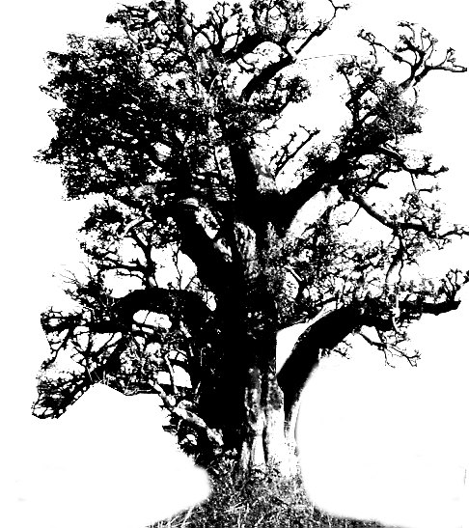
Senegalhilfe-Verein e.V.

Hauptstraße 93 , 67705 Trippstadt - Telefon 06306 - 2917 - Telefax 06306 – 2632

März 2008

Liebe Freundinnen und Freunde,
der Arbeitsaufenthalt vom 3.1.-31.1.2008 in Senegal war so arbeitsintensiv und turbulent wie in jedem Jahr. Gemeinsam mit Karlheinz Beck und mir arbeiten acht Mitarbeiter und Mitarbeiterinnen in den verschiedenen Projekten. Im Behindertenzentrum in Mbour wird der 3. Abschnitt der großen Renovierung und Instandsetzung in Angriff genommen. Rudi Götz, mit Christoph Quartier an seiner Seite, erneuert die Dächer des Schulsaales und des Internates. Während der Regenzeit kam das Wasser durch die Decken, was vor allem unseren körperbehinderten Bewohnern große Pein verursachte. Es bleibt aber nicht bei der Dacherneuerung. Am Internat wird ein schöner Sitzplatz geschaffen, die Gehwege werden erneuert und die Rampen für die Rollstuhlfahrer verlängert. Hinter dem Schulsaal entsteht ein Abstellraum für Rollstühle und Ersatzteile, für die es sonst keinen richtigen Platz gab. Am Eingang des Zentrums wird ein Ausstellungs- und Verkaufsraum gebaut. Ich bin sehr dankbar, dass Rudi Götz, bereits seit 2006 diese aufwändigen und dringenden Arbeiten durchführt. Rechtzeitig zum 20. Geburtstag des Zentrums am 4. Juni steht nun ein großer Teil der Anlage in neuem Glanze da.
Das Behindertenzentrum in Mbour ist eigentlich im ganzen Land bekannt geworden. Mit seinen Lehrwerkstätten ist es ja auch die erste Einrichtung dieser Art in Senegal. Offizielle Stellen interessieren sich für das Zentrum, aber auch französische Hotels halten es für sehenswert und bieten Besuche für ihre Gäste an. Ist es nicht schön, dass in Zukunft alle Besichtigungen in dem neuen Verkaufsraum enden und dort vor allem die Touristen ermuntert werden, die in den Werkstätten hergestellten Waren käuflich zu erwerben!
Trotz der Erneuerung der Dachabdeckung und der Balken, trotz Klopfen, Hämmern, Verputzen, trotz Schutt und Staub hat Dörte Stockburgen, wie auch in den vergangenen Jahren, 30 Schülerinnen der Hauswirtschaftsklasse in Kochen, Nähen und Sticken unterrichtet. Johanna Becker erweiterte den Unterrichtsplan um die Fächer Gesundheitslehre und Familienplanung, was sie auch in den anderen Einrichtungen einbringen konnte. Ihre Tochter Karin hat sich als Physiotherapeutin besonders um die Orthopädische Abteilung gekümmert. Viel Zeit beanspruchte die Frage der Planung einer Vorschule in Guityr. Das Dorf, das ca. 40 km von Mbour entfernt ist, hat dringend um eine solche Einrichtung gebeten. Mme. Sene, die zuständige Inspektorin, mit der wir schon lange vertrauensvoll zusammenarbeiten, hat diese Bitte nachhaltig unterstützt. Nach vielen Gesprächen und einer großen Versammlung mit den Dorfbewohnern haben wir uns entschlossen, die finanzielle Förderung des Projektes bei dem Ministerium für wirtschaftliche Zusammenarbeit und Entwicklung zu beantragen. Die Antragstellung und die Betreuung des Projektes in Senegal hat Cordula Maier übernommen. Das bedeutet für mich eine große Entlastung.
Ein weiteres Projekt wird in dem Flüchtlingsdorf Louly-Ndia entstehen. Dank einer großherzigen Spende können wir dort einen „Poste de Santé" (eine ambulante Krankenversorgung) mit einer angegliederten Entbindungsstation mit 6 Betten bauen und einrichten. Damit wird für die Bevölkerung der Region nicht nur die Gesundheitsfürsorge deutlich verbessert, sondern auch das Risiko bei den Geburten erheblich verringert. Christoph und Corinna Quartier werden sich um dieses Projekt besonders kümmern. Im benachbarten Sandiara hat sich Otto Krennrich wie immer in unserem Landwirtschaftlichen Ausbildungszentrum mit Rat und Tat eingesetzt. Neben dem Besuch der großen Projekte haben wir uns bemüht, möglichst viele kleinere Projekte zu besuchen. Besondere Freude machten die Begegnungen mit den ehemaligen Schülern des Landwirtschaftlichen Ausbildungszentrums. Sie sind dankbar für die Existenzhilfen, die sie nach ihrer Ausbildung erhalten haben. Ähnlich ergeht es den behinderten Handwerkern und Kleinhändlern, die nach Überwindung mancher Schwierigkeiten in der Lage sein werden, den Lebensunterhalt für sich und ihre Familien verdienen zu können.
Am vorletzten Tag unseres Aufenthaltes hatten wir großen Besuch. Die deutsche Botschafterin in Dakar, Frau Doretta Lorschelder, folgte unserer Einladung nach Mbour. Mit großem Interesse besichtigte sie einige Projekte, unterhielt sich mit unseren Mitarbeitern und zeigte sich sehr beeindruckt von der Arbeit des Senegalhilfe-Vereins. Sie möchte schon bald weitere Projekte kennen lernen.
Am 3. April 2008 starten wir zum nächsten Aufenthalt nach Senegal. Bis dahin gibt es noch einiges zu tun.
Ich danke Ihnen für alle bisherige Hilfe und bitte Sie, auch weiterhin an unserer Seite zu stehen. Unsere Arbeit trägt Gott sei Dank viele Früchte, und neue Aufgaben warten auf uns.
Mit freundlichen Grüßen
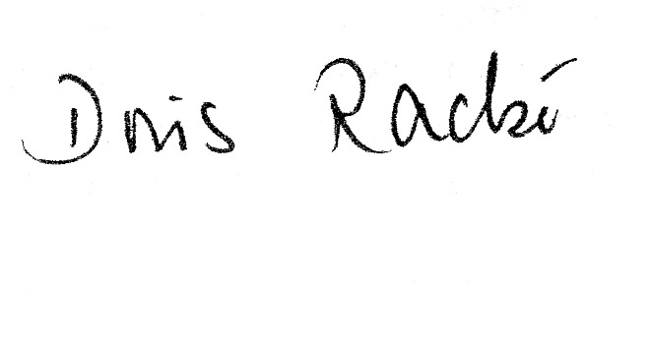
Ihre

Konten des Seneqafhilfe-Vereins e. V. Hauptstr. 93 67705 Trippstadt
Konto Nr. 1967 67- 676 Postbank Ludwigshafen BLZ 545 100 67
Konto Nr. 922 229 Kreissparkasse Kaiserslautern BLZ 540 502 20
Online: http://www.Seneqalhilfe-Verein.de

Information zur Senegalhilfe-Stiftung:
Das Stiftungskapital beträgt am 1. März 2008 rund 750.000,00 Euro.
Alle Spenden für die Stiftung werden im Sinne von Zustiftungen dem Stiftungskapital zugeführt
Konto Nr. 222 77 Kreissparkasse Kaiserslautern, BLZ 540 502 20

